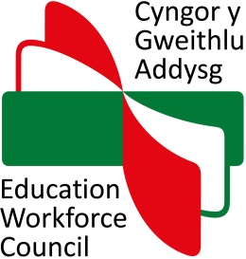

Hysbysiad o newid mawr i raglen
AGA achrededig

Sut i lenwi'r ffurflen hon

- Dylid cwblhau’r ffurflen hon, fel y bo’n briodol, ar bob achlysur o newid(iadau) mawr i raglen AGA achrededig.

- Cwblhewch bob adran o’r ffurflen. Peidiwch ag atodi unrhyw dystiolaeth neu wybodaeth ychwanegol ar hyn o bryd.

- Pan fyddwch wedi cwblhau’r ffurflen, danfonwch drwy e-bost at achreduaga@cga.cymru.

Ceir rhagor o fanylion am gyflwyno newidiadau mawr i raglen AGA achrededig yng nghanllawiau ‘Cyflwyno rhaglen o Addysg Gychwynnol Athrawon i’w hachredu i CGA’.

Adran 1: Manylion y bartneriaeth

Enw’r bartneriaeth:

Teitl y rhaglen:

Cyflwynwyd gan (prif gyswllt y bartneriaeth):
(Enw, swydd, cyfeiriad, e-bost a rhif ffôn)

Llofnod electronig:

Dyddiad:

Adran 2: Newid(iadau) arfaethedig a’r effaith bosibl

Disgrifiad o’r newid(iadau):
Rhowch ddisgrifiad mor fanwl â phosibl o’r newid(iadau) os gwelwch yn dda.

Dyddiad y bydd y newid(iadau) yn cael eu gweithredu:

Effaith y newid(iadau):
Er mwyn asesu sut y bydd y newid(iadau) arfaethedig yn effeithio ar sut mae’r rhaglen yn parhau i fodloni’r meini prawf ar gyfer achredu rhaglenni Addysg Gychwynnol Athrawon yng Nghymru, byddai’n ddefnyddiol os yw’r newid(iadau) yn cael eu hystyried yng nghyd-destun y Meini Prawf.

Mae’r ddogfen yma hefyd ar gael yn Saesneg.
This document is also available in English.

